|  |  |  |  |  |
| --- | --- | --- | --- | --- |
| **SQL 실습** |  | **1일차** |  |  |

**이 문서에 SQL 명령을 작성하여 각 항목에 붙여넣고**

**파일명을 12_26_2.docx 로 저장하여 제출하시오.**

1. Employees 테이블의 구조를 확인하는 명령어를 작성하고 어떠한 명칭 그리고 타입의 컬럼들이 있는지 확인하시오.

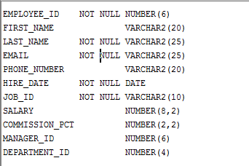

DESC Employees;

2. employees 테이블의 모든 행에 대하여 모든 컬럼 데이터들을 추출하는 Query 문을 작성하시오.

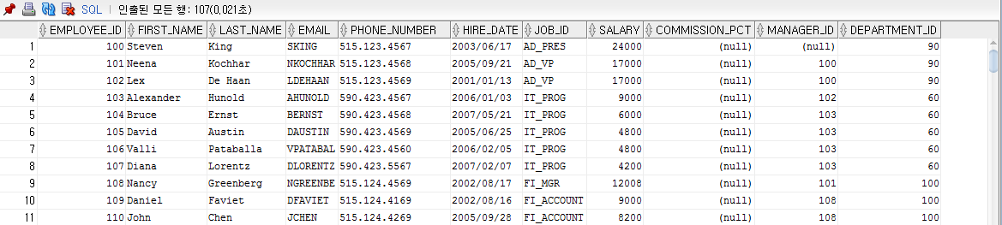

select * from employees;

3. employees 테이블에서 직원 ID, 직원 이름(last_name), 월급을 추출하는 Query 문을 작성하시오.

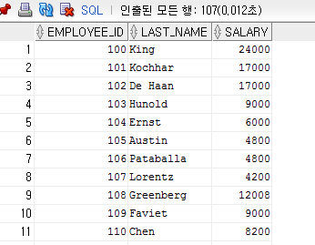

SELECT EMPLOYEE_ID, LAST_NAME, SALARY FROM EMPLOYEES;

4. employees 테이블에서 직원의 이름과 성 그리고 월급을 출력하는데 월급이 많은 순으로

출력한다.

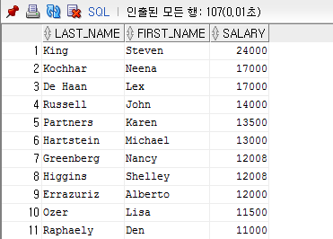

SELECT FIRST_NAME, LAST_NAME, SALARY FROM EMPLOYEES ORDER BY SALARY DESC;

5. employees 테이블에서 job_id 컬럼의 값이 IT_PROG 인 직원들의 employee_id(사번), job_id(직무), department_id(부서ID) 를 추출하는 Query 를 작성하시오.

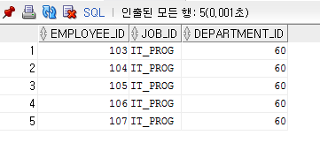

SELECT EMPLOYEE_ID, JOB_ID, DEPARTMENT_ID FROM EMPLOYEES WHERE JOB_ID='IT_PROG';

6. employees 테이블에서 커미션 포인트(commission_pct)가 정해진 직원들의 이름과 포인트를 출력하는 Query 문을 작성하시오. 이름의 오름차순으로 출력한다.

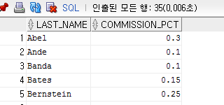

SELECT FIRST_NAME,LAST_NAME, COMMISSION_PCT FROM EMPLOYEES WHERE COMMISSION_PCT IS NOT NULL;

7. 다음은 SQL 문장에서 4개의 에러를 찾으시오

|  |
| --- |
| SELECT employee_id, last_name  sal x 12 ANNUAL SALARY  FROM employees; |

1. sal x 12 와 ANNUAL SALARY 사이에 as가 있어야 한다.
2. 그리고 sal x 12가 아니라 sal*12이다.
3. 그리고 ANNUAL SALARY 두 개를 하나로 붙이던지, 아니면 큰 따옴표로 감싸야 한다.
4. Last_name과 sal*12 사이에 콤마가 빠졌다.

8. Employees 테이블로부터 다음의 검색결과와 동일한 데이터를 사원번호는 Emp#, 사원 이름(성)는 Employee, 직무는 Job, 입사날짜는 Hire Date로 Column Heading을 검색하는 Query문을 작성하시오.

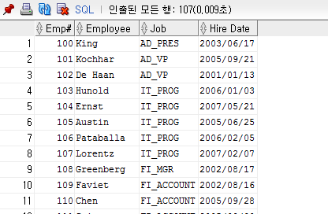

SELECT EMPLOYEE_ID AS "Emp#", LAST_NAME AS "Employee",JOB_ID AS "JOB", HIRE_DATE AS "Hire Date" FROM EMPLOYEES;

9. 다음의 검색결과와 동일하도록 Employees 테이블의 모든 사원 데이터로부터 사원이름과 직무를 하나의 컬럼 값으로 헤딩은 "Employee and Title"로 검색 결과를 생성하는 Query를 작성하시오

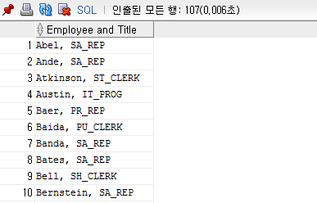

SELECT LAST_NAME ||', '|| JOB_ID AS "Employee and Title" FROM EMPLOYEES;

10. 다음 검색 결과처럼 Employees 테이블로부터 월급이 12,000 이상인 사원의 last_name과 월급을 조회하는 Query문을 작성하시오

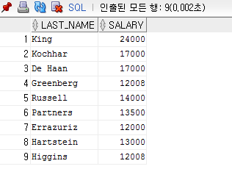

SELECT LAST_NAME,SALARY FROM EMPLOYEES WHERE SALARY>=12000;

11. 다음 검색 결과처럼 Employees 테이블로부터 월급이 5,000이상 12,000 이하인 사원의 last_name과 월급을 조회하는 Query문을 작성하시오.

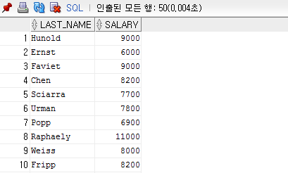

SELECT LAST_NAME,SALARY FROM EMPLOYEES WHERE SALARY>=5000 AND SALARY<=12000;

12. Employees 테이블로부터 last_name컬럼값이 Matos, Taylor인 사원의 직무와 입사날짜를 조회하고, 입사날짜의 오름차순으로 Query결과를 생성하는 Query문을 작성하시오

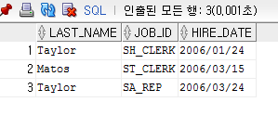

SELECT JOB_ID, HIRE_DATE FROM EMPLOYEES WHERE LAST_NAME='Matos' OR LAST_NAME='Taylor' ORDER BY HIRE_DATE;

13. 다음 검색 결과처럼 Employees 테이블로부터 부서번호가 20번이거나 50번인 사원의 last_name과 부서번호 데이터를 검색하는 Query문을 작성하시오

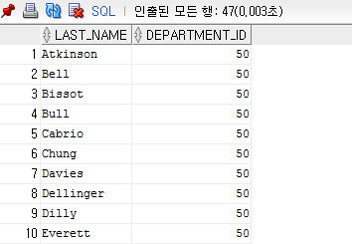

SELECT LAST_NAME, DEPARTMENT_ID FROM EMPLOYEES WHERE DEPARTMENT_ID=20 OR DEPARTMENT_ID=50;

14. 다음 검색 결과처럼 Employees 테이블로부터 월급이 5,000이상 12,000이하인 사원중에서 부서 번호가 20번이거나 50번인 사원의 last_name과 월급을 Employee와 Monthly Salary 컬럼 헤딩 으로 데이터를 검색하는 Query문을 작성하시오

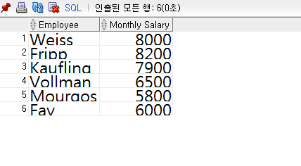

SELECT LAST_NAME AS "Employee",SALARY AS "Monthly Salary" FROM EMPLOYEES WHERE (SALARY>=5000 AND SALARY<=12000) AND (DEPARTMENT_ID=20 OR DEPARTMENT_ID=50);

15. 다음 검색 결과처럼 Employees 테이블로부터 2004년에 입사한 사원의 이름과 입사날짜를 검색하는 Query문을 작성하시오

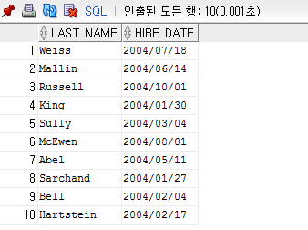

SELECT LAST_NAME, HIRE_DATE FROM EMPLOYEES WHERE HIRE_DATE LIKE '04%';

16. 다음 검색 결과처럼 Employees 테이블로 부터 관리자가 없는 사원의 이름과 직무를 검색하는 Query문을 작성하시오

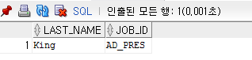

SELECT LAST_NAME, JOB_ID FROM EMPLOYEES WHERE MANAGER_ID IS NULL;

17. 다음 검색 결과처럼 Employees 테이블로부터 커미션을 받는 사원들을 검색하고, 월급과 커미션의 내림차순으로 정렬된 데이터를 검색하는 Query문을 작성하시오

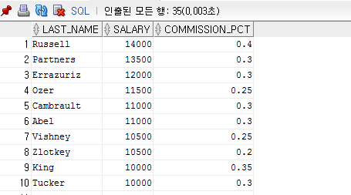

SELECT LAST_NAME,SALARY,COMMISSION_PCT FROM EMPLOYEES WHERE COMMISSION_PCT IS NOT NULL ORDER BY SALARY+COMMISSION_PCT DESC;

18. 다음 검색 결과처럼 Employees 테이블로부터 last_name의 세 번째 문자가 'a'인 데이터를 검색하는 Query문을 작성하시오

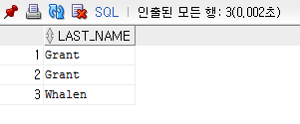

SELECT LAST_NAME FROM EMPLOYEES WHERE LAST_NAME LIKE '__a%';

19. 다음 검색 결과처럼 Employees 테이블로부터 last_name의 문자가 'a'와 'e'가 포함된 사원 데이터를 검색하는 Query문을 작성하시오.**(‘a’ 가 먼저 ‘e’ 가 뒤에)**

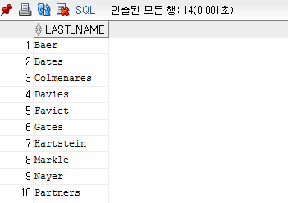

SELECT LAST_NAME FROM EMPLOYEES WHERE LAST_NAME LIKE '%a%e%';

20. 다음 검색 결과처럼 Employees 테이블로부터 직무가 IT_PRPG 또는 SA_REP인 사원들 중에서 월급이 4800, 7500, 10000이 아닌 사원 데이터를 검색하는 Query문을 작성하시오

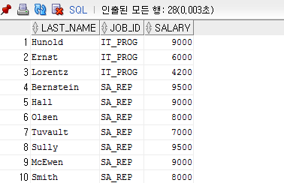

SELECT LAST_NAME, JOB_ID, SALARY FROM EMPLOYEES WHERE (JOB_ID = 'IT_PRPG' OR JOB_ID = 'SA_REP') AND (SALARY!=4800 AND SALARY!=7500 AND SALARY!=10000);

21. 다음 검색 결과처럼 Employees 테이블로부터 월급이 5,000이상 12,000이하인 사원 중에서 부서 번호가 20번이거나 80번인 사원 중에서 커미션 비율이 20%인 모든 사원의 이름, 급여 및 커미션을 출력하는 하도록 Query문을 작성하시오 (컬럼 헤딩은 Employee , Monthly Salary , Commission)

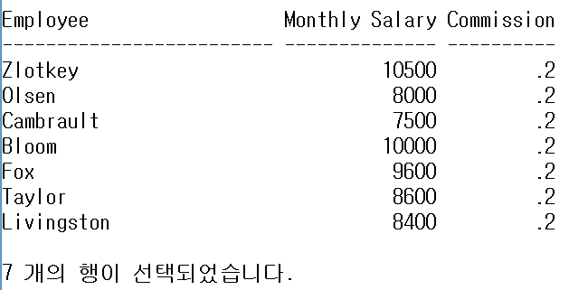

SELECT LAST_NAME AS "Employee", SALARY AS "Monthly Salary", COMMISSION_PCT AS "Commission" FROM EMPLOYEES WHERE (SALARY>=5000 AND SALARY<=12000) AND (DEPARTMENT_ID=20 OR DEPARTMENT_ID=80) AND (COMMISSION_PCT=0.2);

22. temp 테이블을 이용하여 취미가 있는 사람 중 직급이 과장인 사람의 사번, 성명, 취미를 읽어오는 sql을 작성하세요

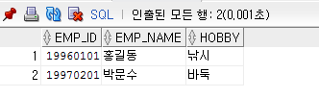

23. temp 테이블에서 직급 명(LEV)으로 오름차순하고 결과 내에서 다시 사번 순으로 내림차순으로 읽어오는 sql을 작성하세요

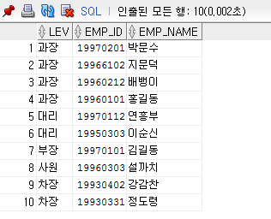

24. temp 테이블에서 between 연산자를 이용하여 성명(emp_name)이 ‘ㄱ’으로 시작되는 사람의 emp_id와 emp_name을 조회하는 sql을 작성하세요

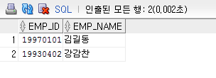

25. temp 테이블에서 in 연산자를 사용하여 직급 명이 과장과 대리인 직원들의 정보를 사번,직원 이름, 입사년월일 그리고 직급 명을 나이순으로 출력한다.

